Evidencias de ejecución y funcionamiento
Para comprobar el correcto funcionamiento de la solución, se realizaron pruebas sobre los componentes principales de la arquitectura, considerando seguridad OAuth2.0, comunicación entre microservicios, tolerancia a fallos, mensajería asíncrona, contenedorización y orquestación mediante Docker Compose.
1. Ejecución de la infraestructura Kafka
La infraestructura Kafka se encuentra desplegada en una instancia Amazon EC2 mediante Docker Compose.
Evidencia 1. Instancia Amazon EC2
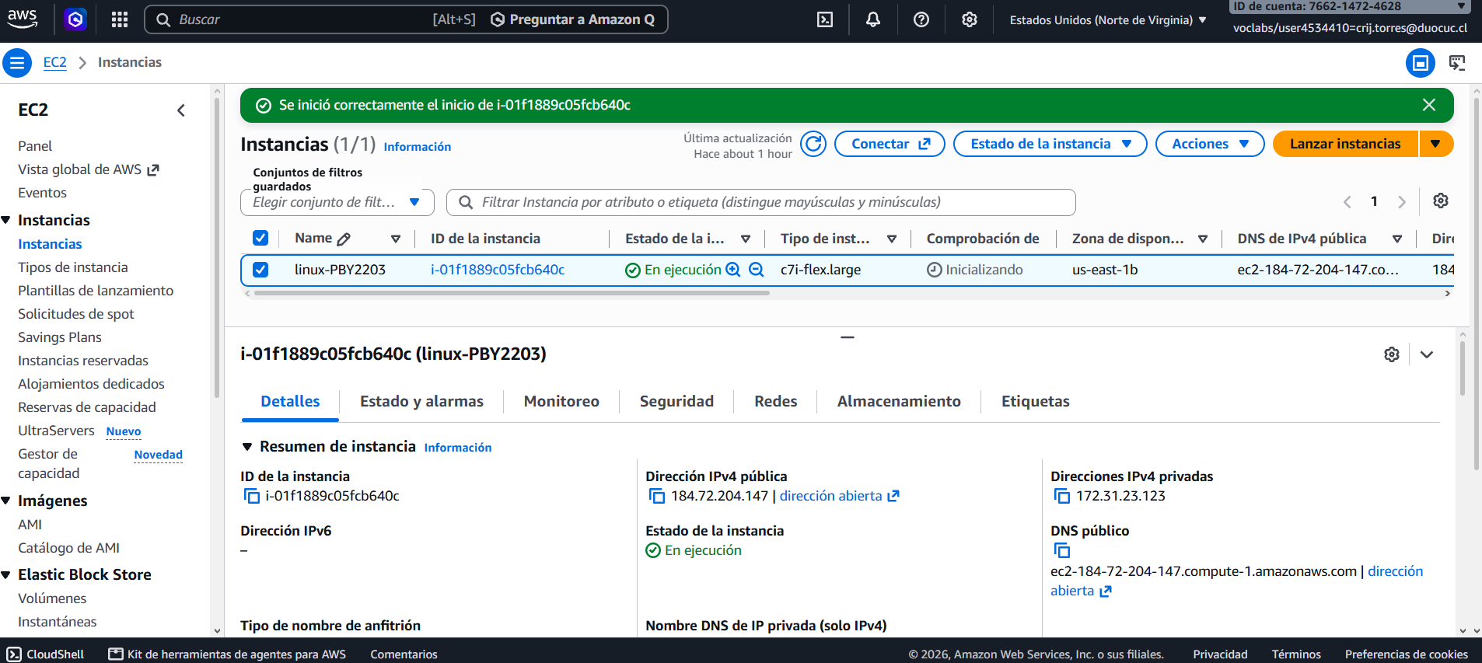
Se muestra la instancia EC2 utilizada para ejecutar la infraestructura de mensajería.
Evidencia 2. Contenedores Kafka ejecutándose en EC2
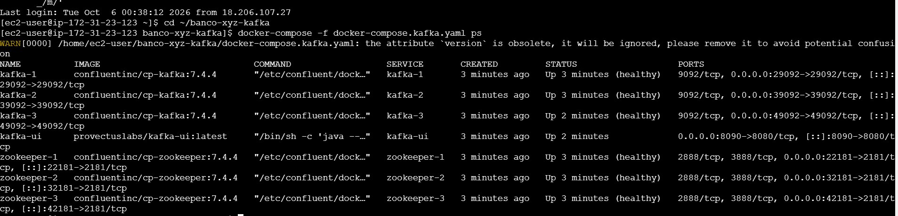
Se muestra la ejecución de los brokers Kafka y los componentes asociados.

Evidencia 3. Kafka UI
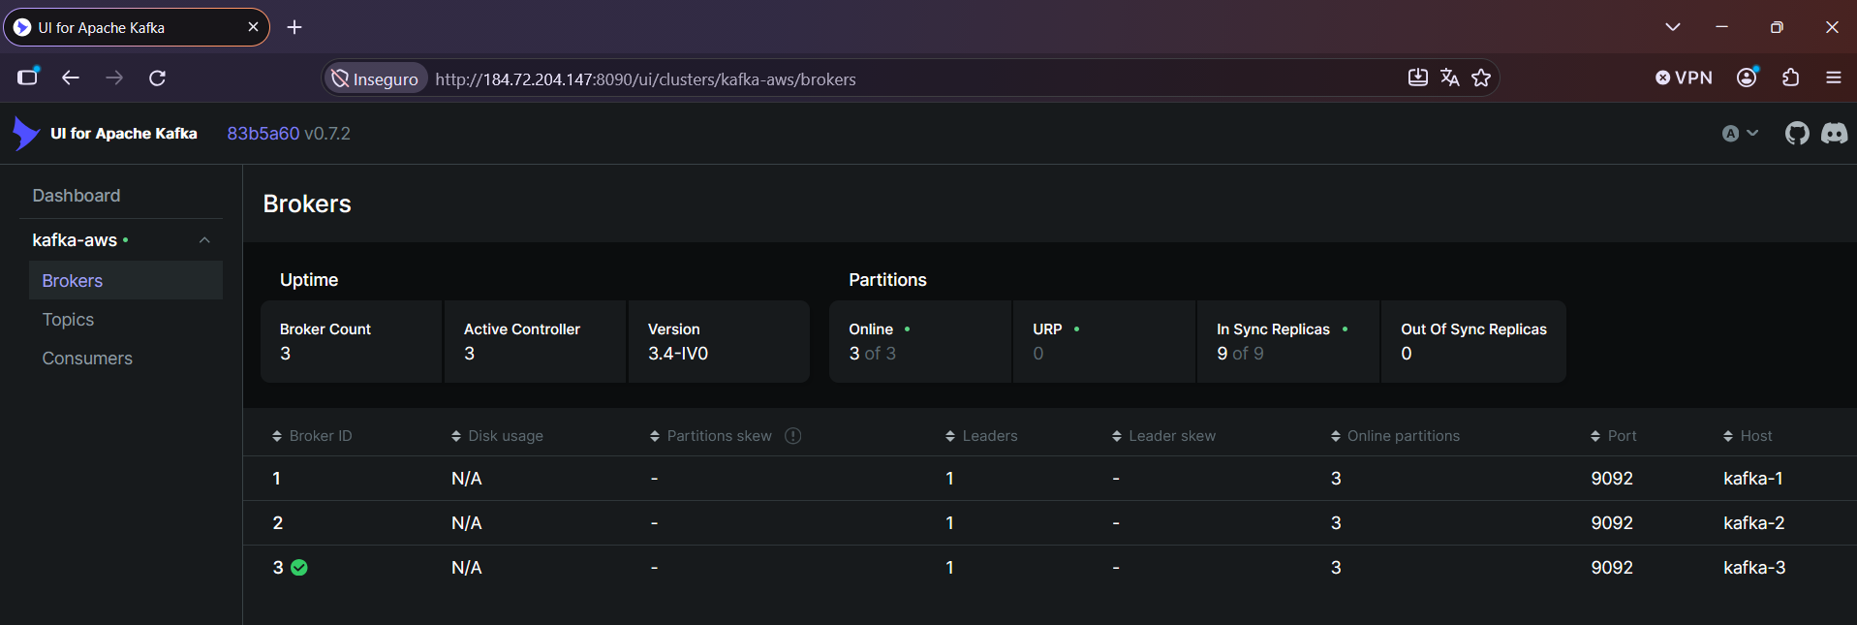
Se muestra la interfaz de administración de Kafka disponible mediante el puerto correspondiente.
Evidencia 4. Topic transacciones-bancarias
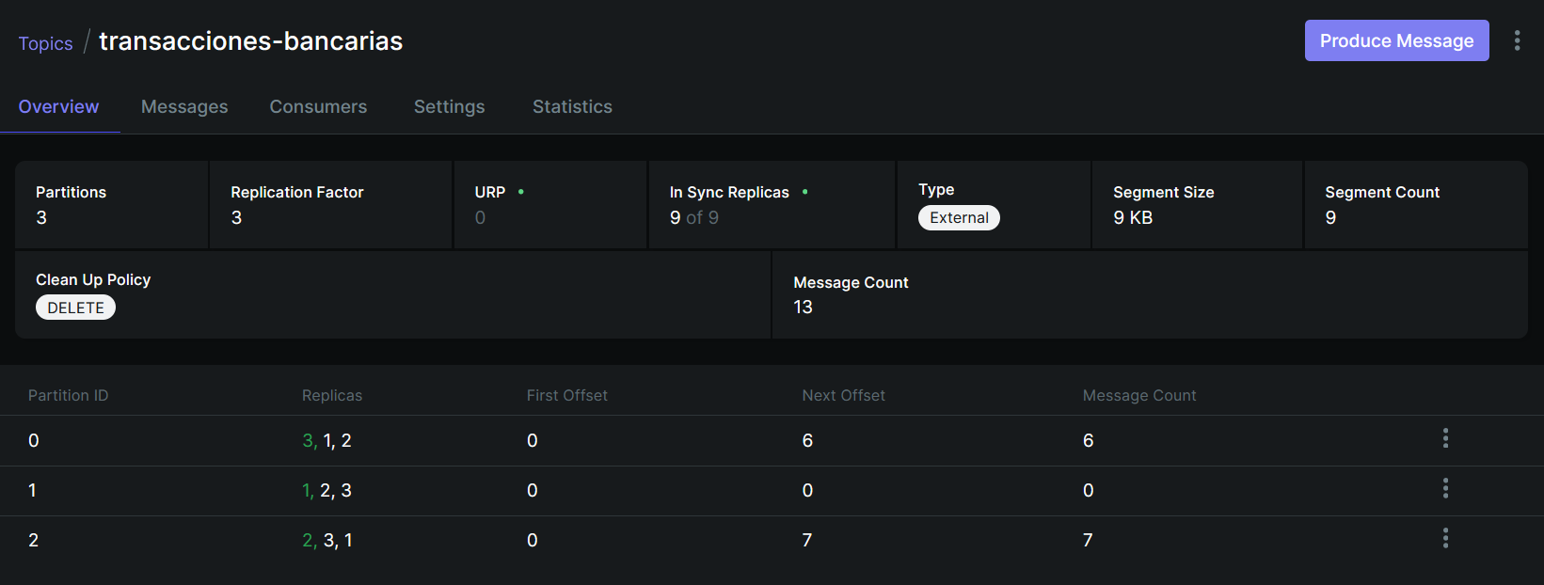
Se muestra el topic utilizado para la publicación de los eventos de transacciones bancarias.
2. Autenticación mediante OAuth2.0
Se implementó un servidor de autorización que permite generar tokens JWT para acceder a los recursos protegidos.

Evidencia 5. Solicitud de token mediante Postman
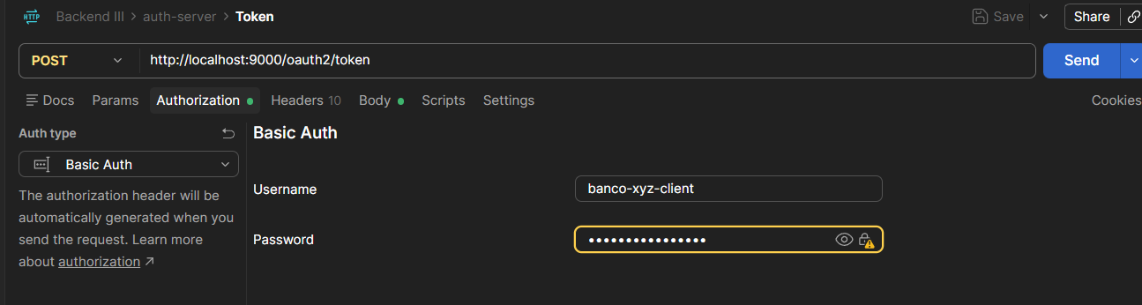
Se realiza una solicitud POST al endpoint /oauth2/token utilizando el flujo client_credentials.
Evidencia 6. Token JWT generado
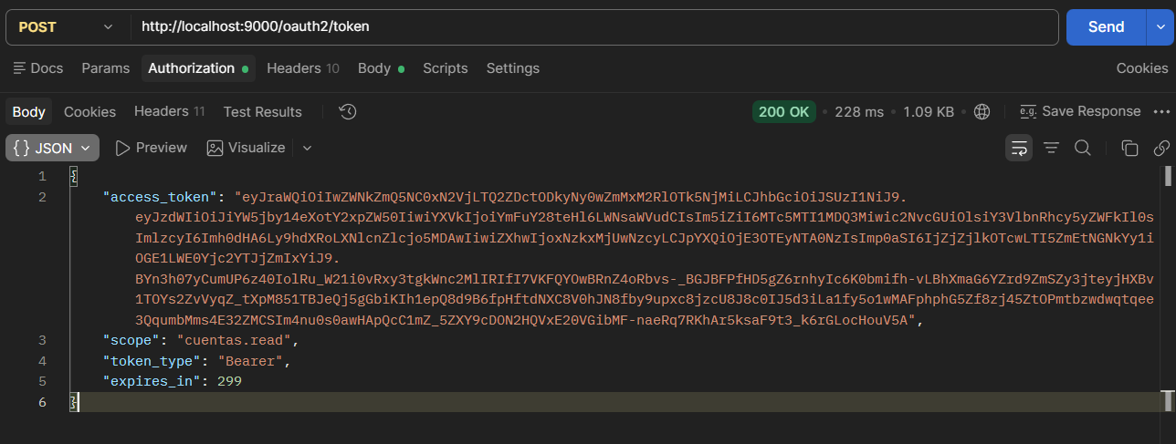
Se muestra la respuesta del servidor de autorización con el access_token generado.
Evidencia 7. Acceso autorizado mediante JWT
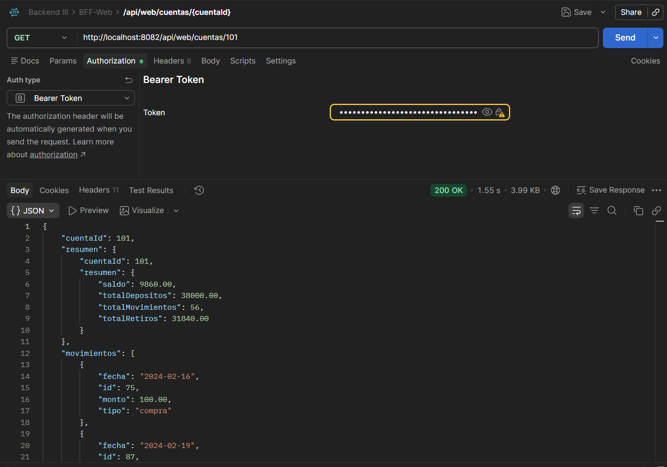
Se realiza una solicitud a un endpoint protegido utilizando el token JWT mediante Bearer Token.
Evidencia 8. Acceso rechazado sin autenticación
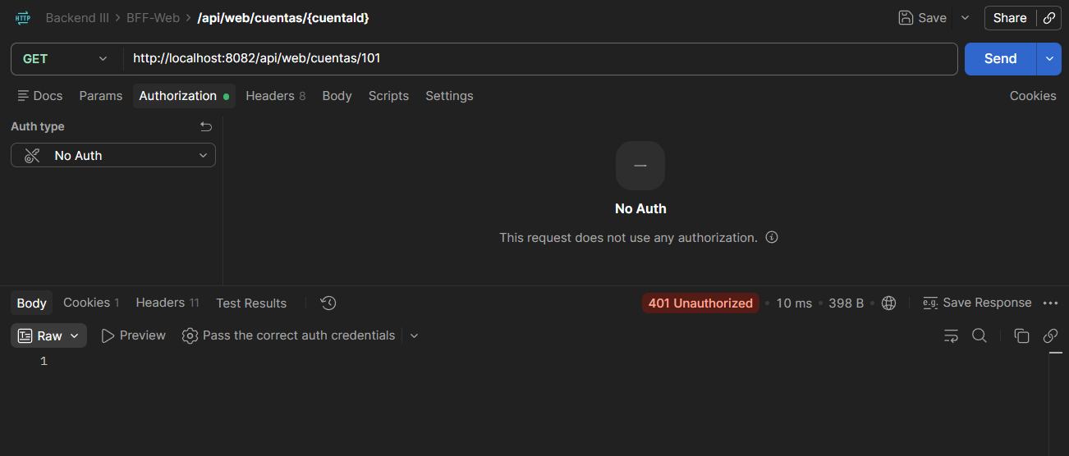
Se realiza la misma solicitud sin proporcionar un token y se obtiene una respuesta 401 Unauthorized.
3. Funcionamiento de los BFF
Se realizaron pruebas mediante Postman para comprobar el funcionamiento normal de los tres BFF y sus respectivos endpoints.
3.1 BFF Web
Evidencia 9. Consulta de cuenta mediante BFF Web
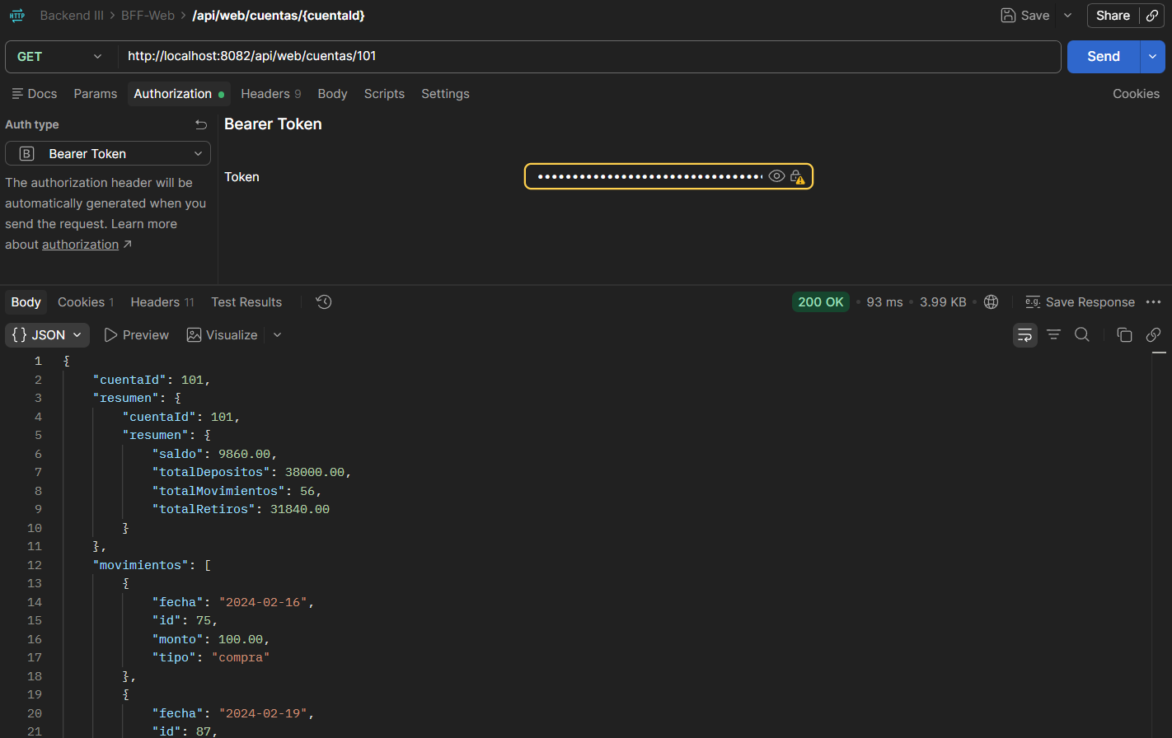
Se realiza una consulta de cuenta mediante el endpoint correspondiente del BFF Web utilizando un JWT válido.
3.2 BFF Mobile
Evidencia 10. Consulta de cuenta mediante BFF Mobile
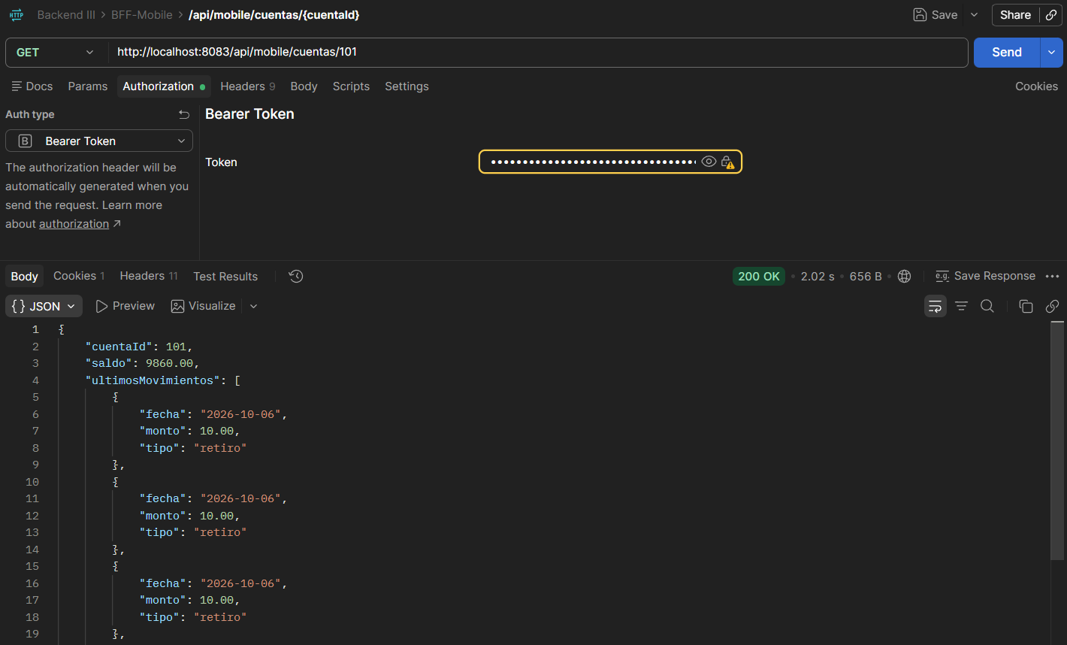
Se realiza una consulta de cuenta mediante el BFF Mobile utilizando un JWT válido.
3.3 BFF ATM
Evidencia 11. Consulta de saldo mediante BFF ATM
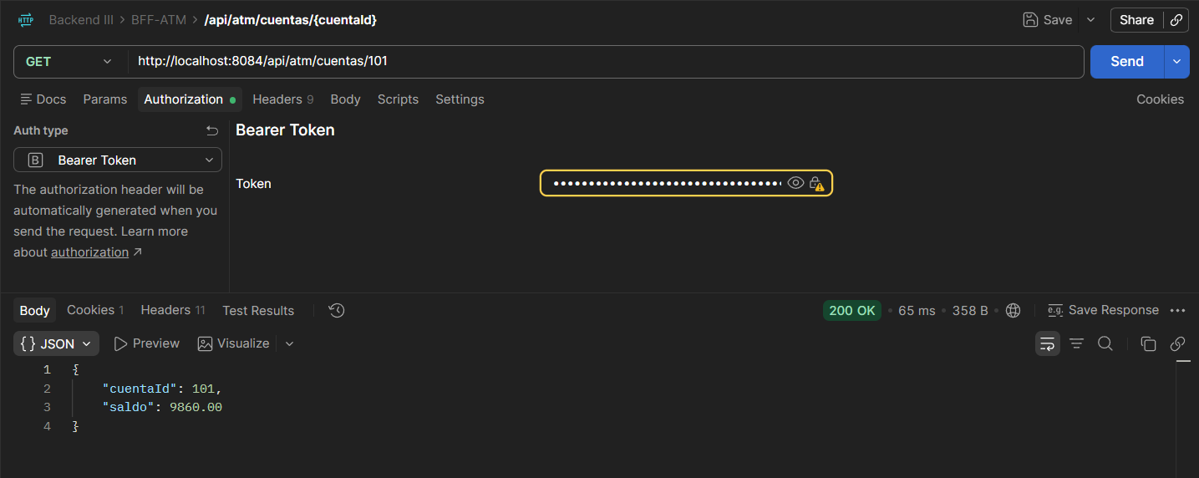
Se realiza una consulta de saldo utilizando el BFF ATM.

Evidencia 12. Retiro mediante BFF ATM
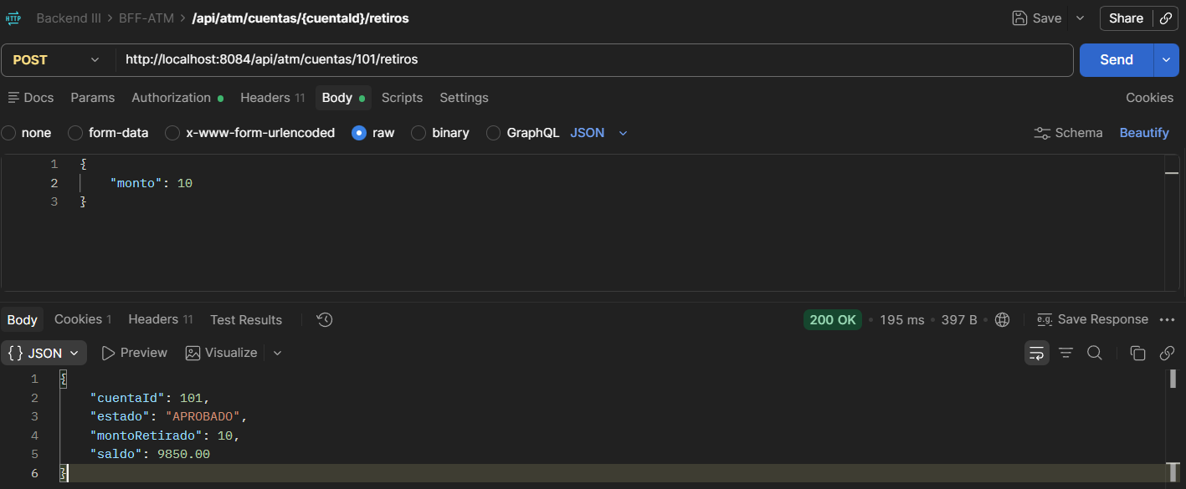
Se ejecuta una operación de retiro mediante el endpoint correspondiente.
4. Contenedorización de los microservicios
Los componentes de la solución fueron empaquetados como imágenes Docker para facilitar su ejecución y despliegue.
Evidencia 13. Imágenes Docker generadas
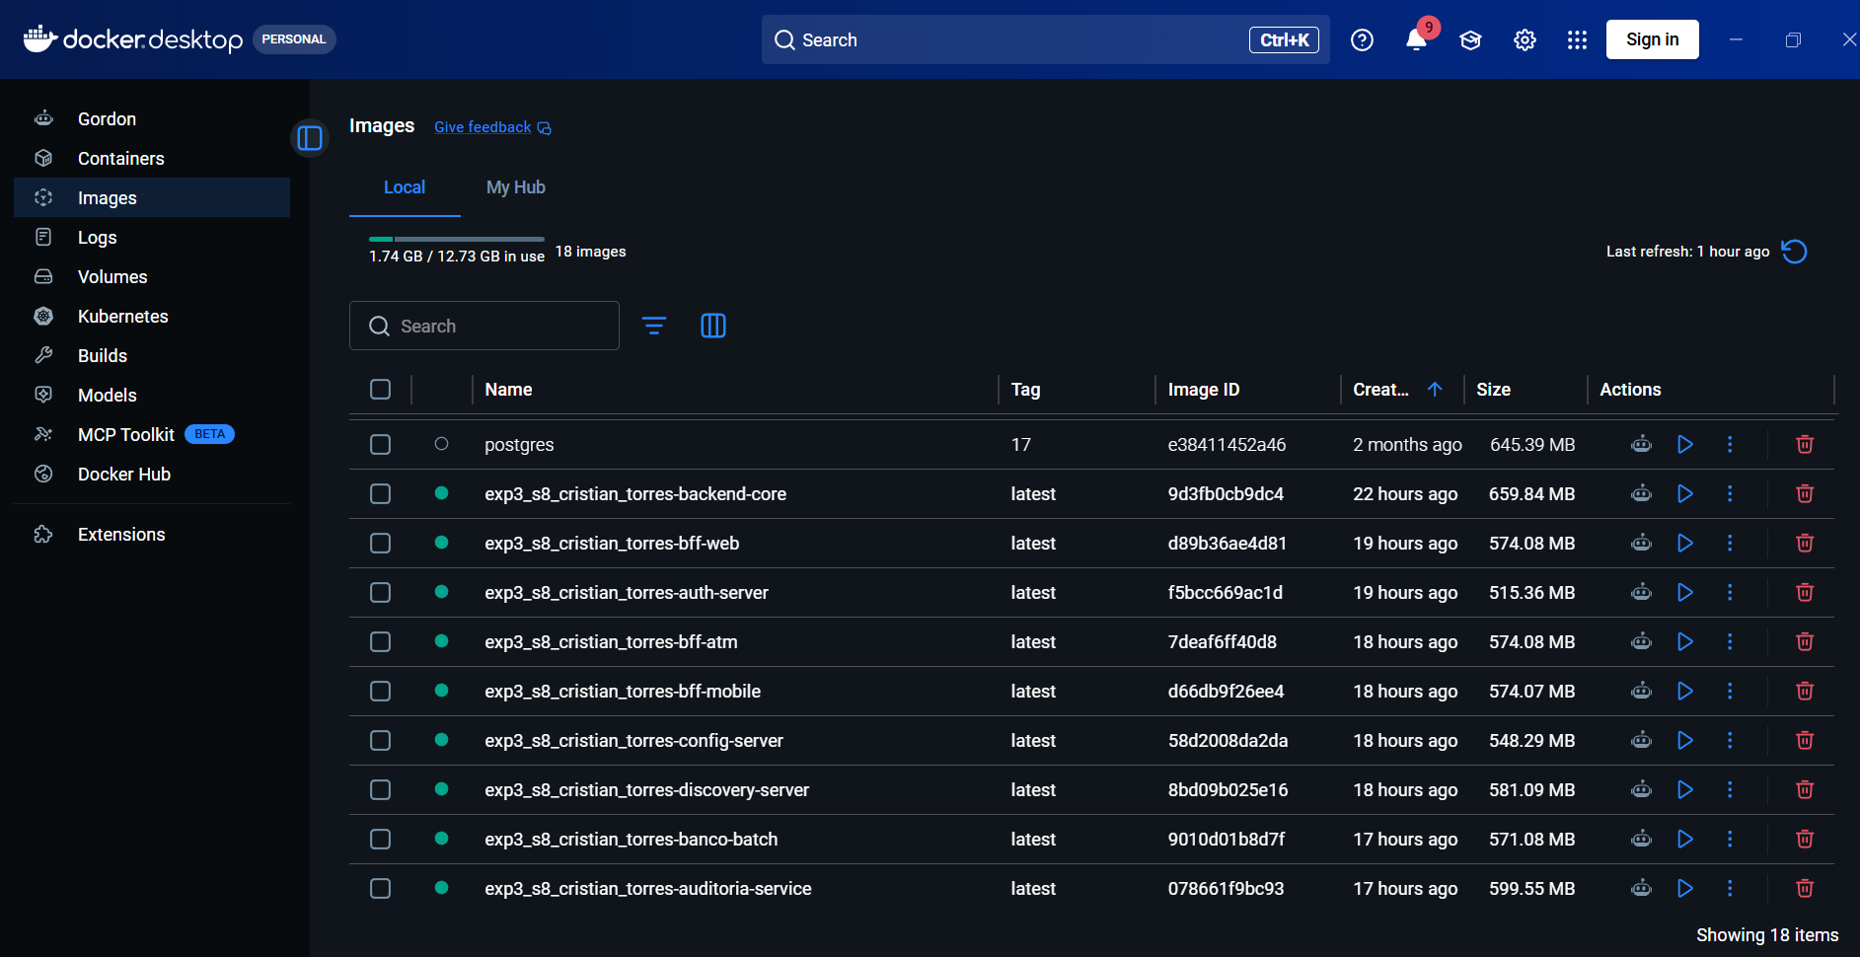
Se muestra el listado de imágenes Docker correspondientes a los componentes de la solución.

Evidencia 14. Contenedores de la solución ejecutándose
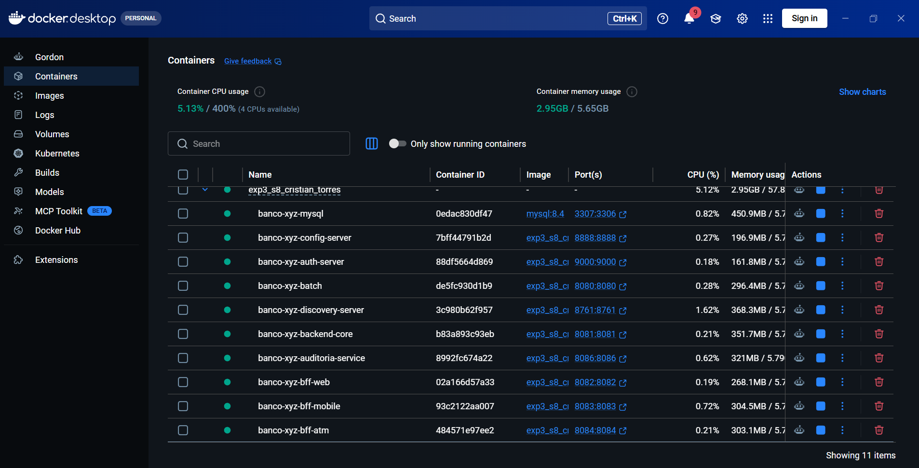
Se muestra la ejecución de los contenedores de los microservicios y componentes de infraestructura.
5. Orquestación mediante Docker Compose
Docker Compose permite iniciar conjuntamente los componentes de la solución y establecer sus dependencias de ejecución.
Evidencia 15. Construcción y ejecución mediante Docker Compose
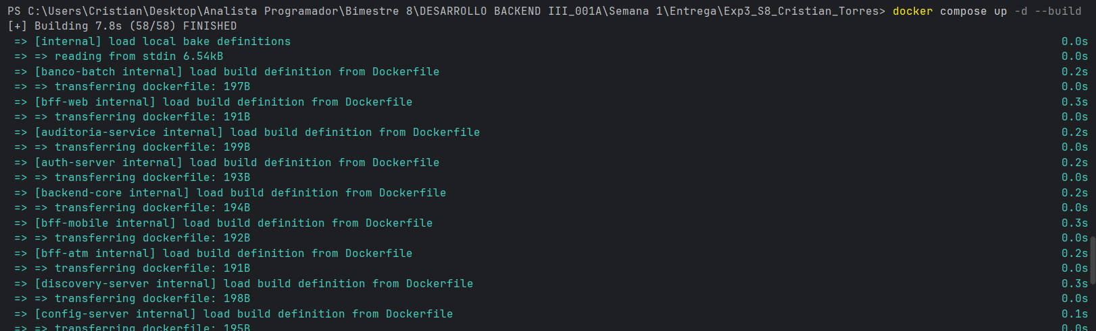
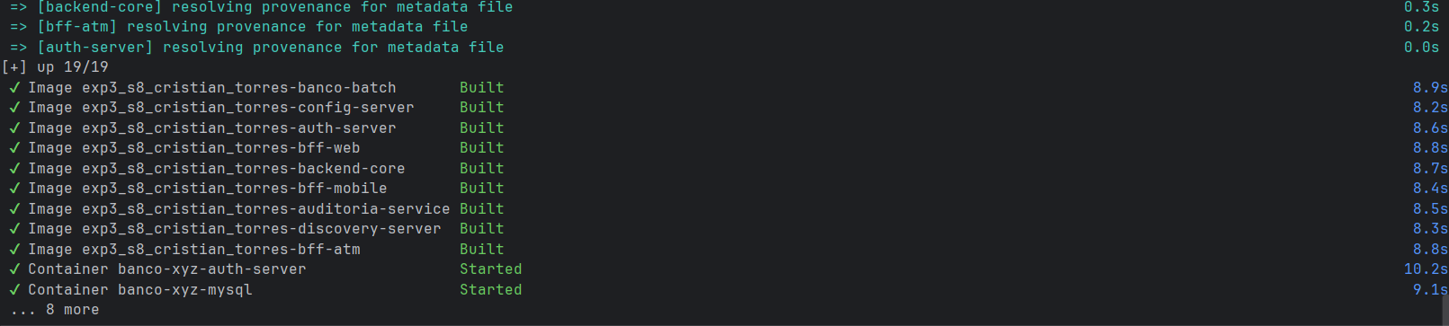
Se muestra la ejecución de docker compose up -d --build.
Evidencia 16. Estado de los servicios mediante Docker Compose
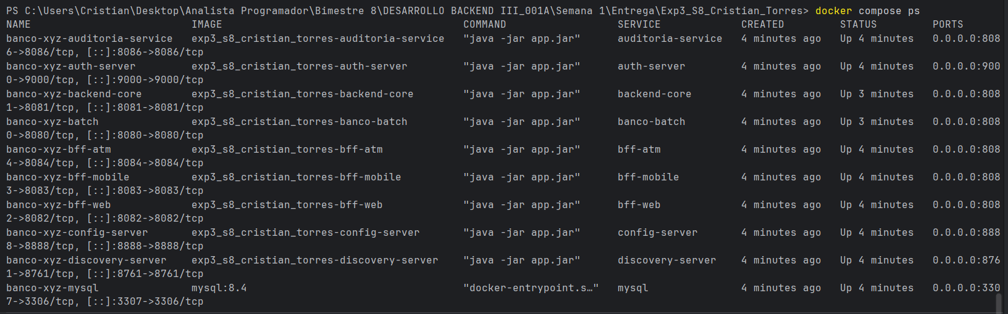
Se muestra el resultado de docker compose ps, donde se visualizan los servicios ejecutándose correctamente.
6. Tolerancia a fallos mediante Resilience4j
Se configuraron mecanismos de tolerancia a fallos para controlar problemas de disponibilidad en los servicios dependientes.
Evidencia 17. Configuración de Resilience4j
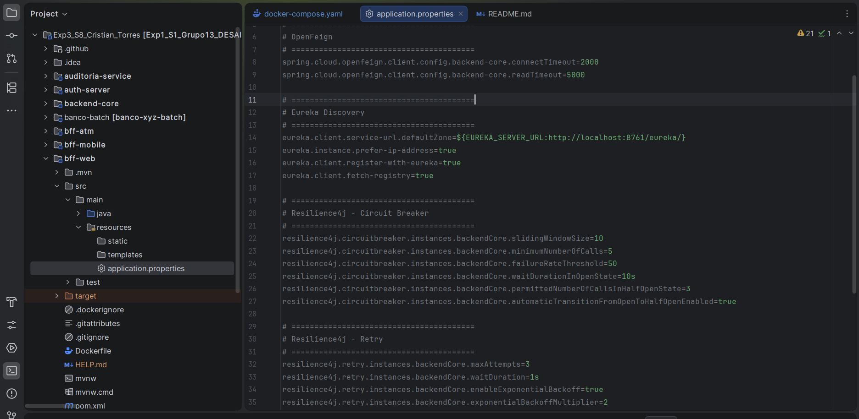
Se muestra la configuración de Circuit Breaker y Retry.

Evidencia 18. Funcionamiento normal del servicio
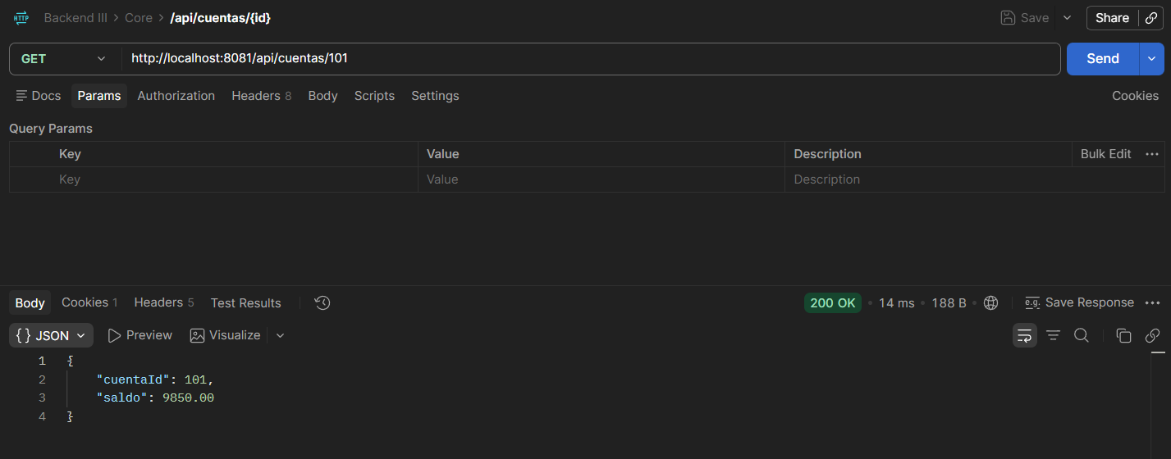
Se muestra una solicitud realizada mientras Backend Core se encuentra disponible.
Evidencia 19. Fallback ante indisponibilidad de Backend Core
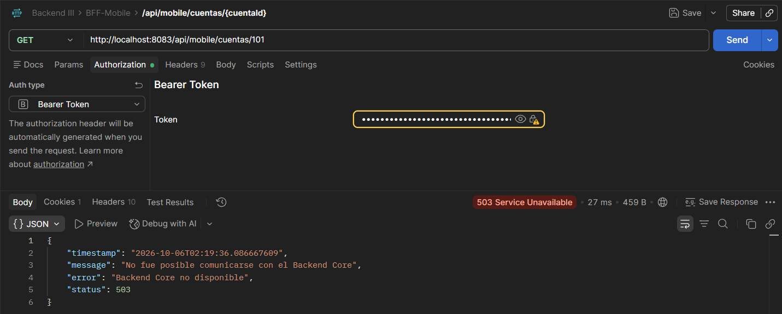
Se muestra la respuesta obtenida al realizar una solicitud mientras Backend Core se encuentra temporalmente no disponible.
7. Mensajería asíncrona mediante Apache Kafka
Las operaciones de transacción generan eventos que son publicados de forma asíncrona hacia Kafka.

Evidencia 20. Evento publicado en Kafka
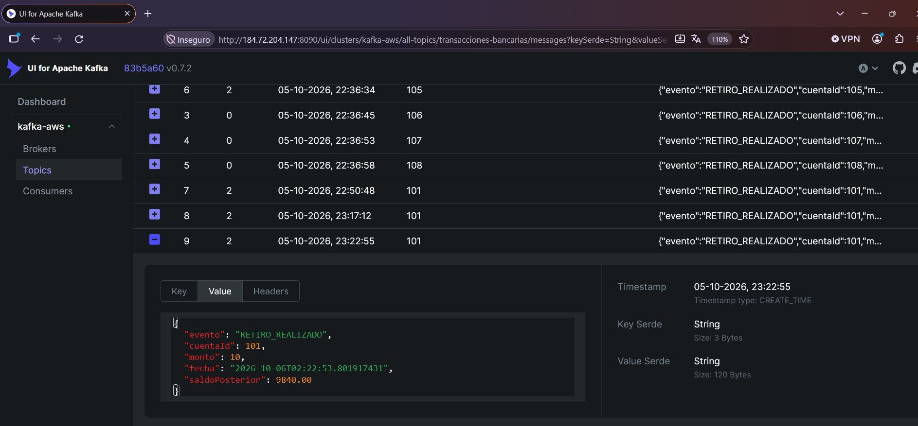
Se muestra la publicación de un evento correspondiente a una operación bancaria.
Evidencia 21. Evento recibido por Auditoria Service
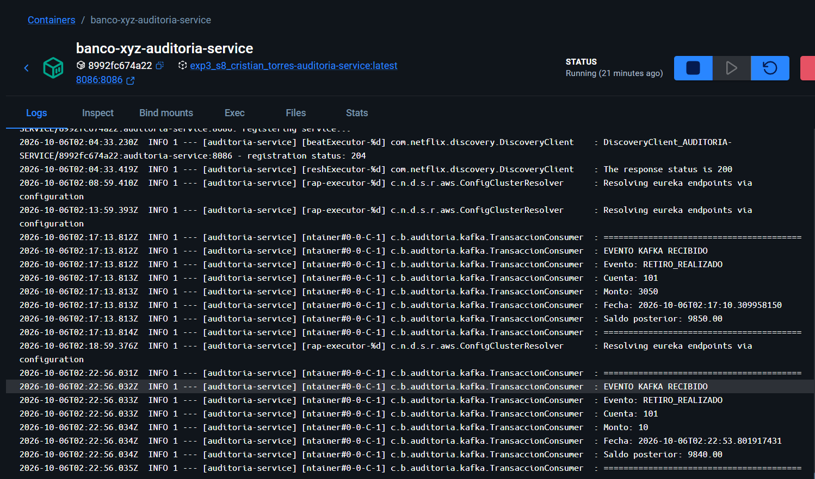
Se muestra el consumo del evento por parte del servicio de auditoría.
8. Registro de microservicios mediante Eureka
Evidencia 22. Instancias registradas en Eureka
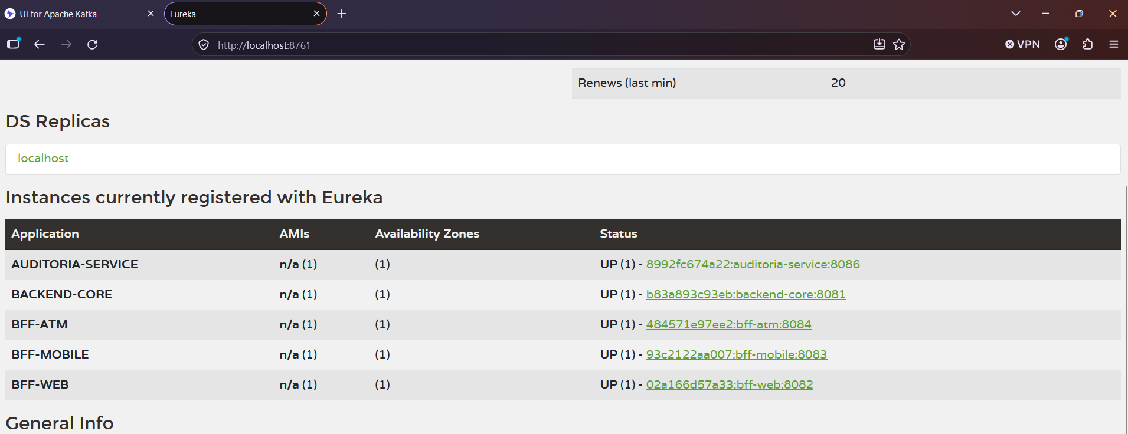
Se muestra el registro de las cinco instancias principales de la arquitectura en Eureka Discovery Server:
- AUDITORIA-SERVICE
- BACKEND-CORE
- BFF-ATM
- BFF-MOBILE
- BFF-WEB
Las cinco instancias presentan estado UP, demostrando que se encuentran disponibles y registradas correctamente en el servicio de descubrimiento.
9. Integración de los componentes
Evidencia 23. Flujo completo de la solución
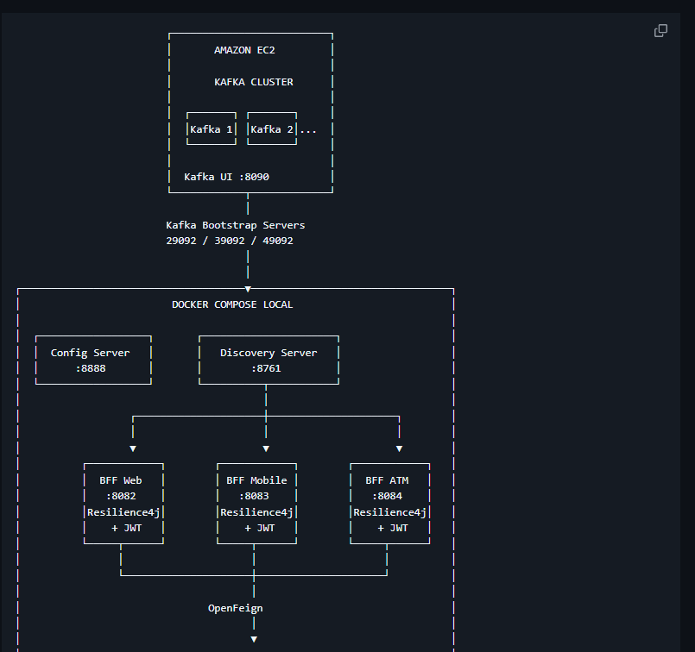
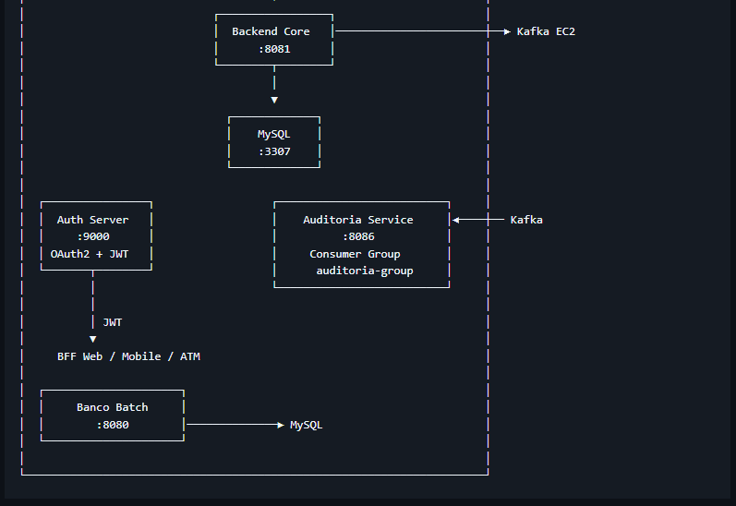
Se muestra la integración entre los clientes, los BFF, Backend Core, MySQL, Auth Server y la infraestructura Kafka desplegada en EC2.
10. Repositorio y documentación
Evidencia 24. Repositorio GitHub
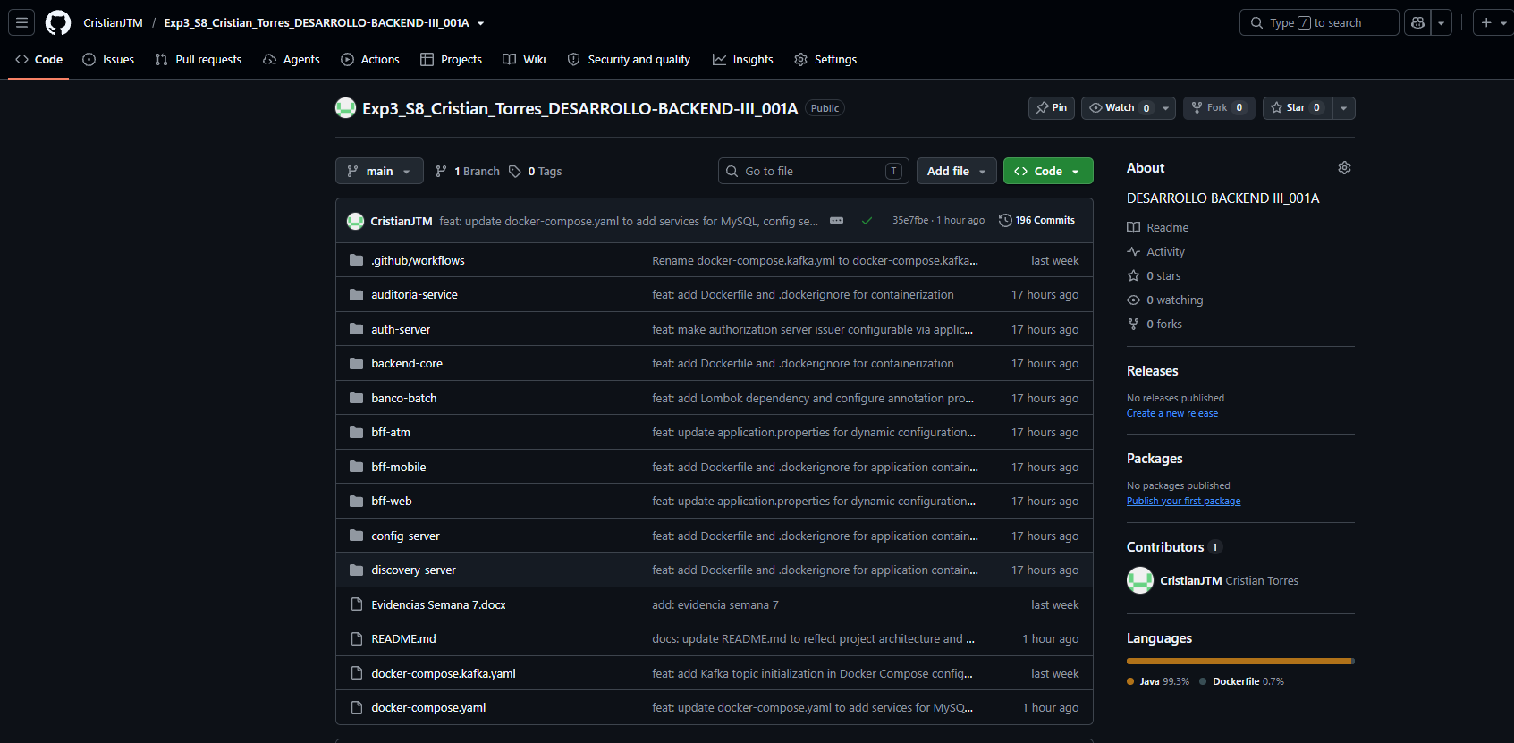
Se muestra el repositorio que contiene el código fuente de la solución.
Evidencia 25. README del proyecto
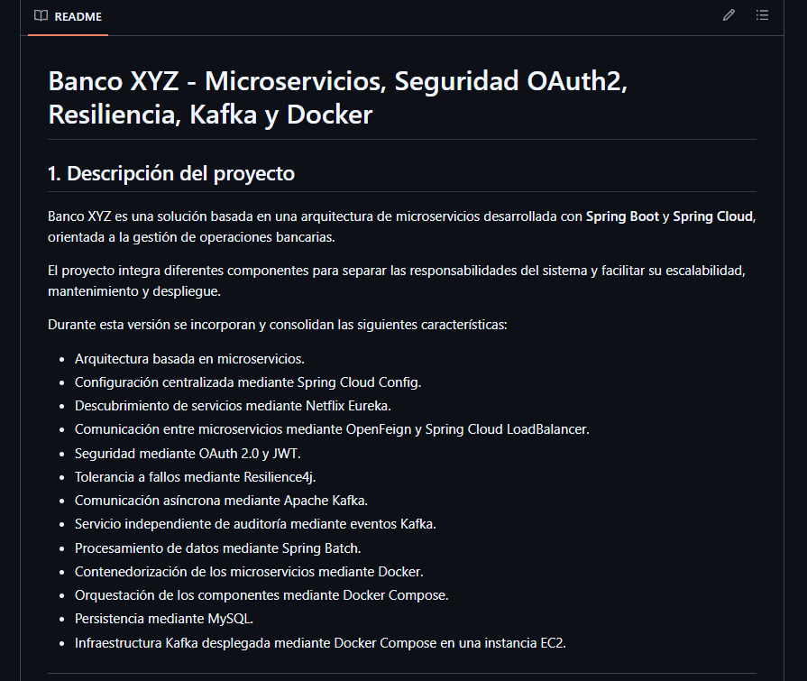
Se muestra la documentación con la arquitectura, estructura, tecnologías e instrucciones de ejecución.
Resumen de evidencias
Las evidencias presentadas permiten comprobar el funcionamiento de la solución, incluyendo autenticación mediante OAuth2.0, operación normal de los BFF, contenedorización de los microservicios y orquestación mediante Docker Compose.
También se comprueba la tolerancia a fallos mediante Resilience4j y la comunicación asíncrona mediante Apache Kafka, cuya infraestructura se encuentra desplegada en una instancia Amazon EC2.
Finalmente, se evidencia la integración de los componentes y la disponibilidad del código fuente y documentación del proyecto.

